ФЕДЕРАЛЬНОЕ АГЕНТСТВО ВОЗДУШНОГО ТРАНСПОРТА

ФЕДЕРАЛЬНОЕ ГОСУДАРСТВЕННОЕ ОБРАЗОВАТЕЛЬНОЕ УЧРЕЖДЕНИЕ
ВЫСШЕГО ПРОФЕССИОНАЛЬНОГО ОБРАЗОВАНИЯ

«МОСКОВСКИЙ ГОСУДАРСТВЕННЫЙ

ТЕХНИЧЕСКИЙ УНИВЕРСИТЕТ

ГРАЖДАНСКОЙ АВИАЦИИ»
Кафедра основ радиотехники и защиты информации
А.А. Илюхин

ТЕОРЕТИЧЕСКИЕ ОСНОВЫ ЭЛЕКТРОТЕХНИКИ

ПОСОБИЕ
по изучению дисциплины и контрольная работа

для студентов II курса
специальности 160905
заочного обучения

Москва - 2007

ББК 6П2.1
И 49

Рецензент канд. техн. наук, доц. Д.Н. Яманов

Илюхин А.А.

И49 Теоретические основы электротехники: Пособие по изучению дисциплины и контрольная работа. – М.: МГТУ ГА, 2007. – 16 с.

Данное пособие издается в соответствии с рабочей программой учебной дисциплины ОПД.Ф.04.01 «Теоретические основы электротехники» (учебный курс «Теория электрических цепей») по Учебному плану специальности 160905 для студентов II курса заочного обучения, утвержденному в 2001 г.
Рассмотрено и одобрено на заседаниях кафедры 21.11.06г. и методического совета 28.11.06г.

Редактор И.В. Вилкова
Подписано в печать 22.01.07 г.
Печать офсетная Формат 60х84/16 0,82 уч.-изд. л.
1,48 усл.печ.л. Заказ № 270/ Тираж 100 экз.

Московский государственный технический университет ГА

125993 Москва, Кронштадтский бульвар, д. 20

Редакционно-издательский отдел
125493 Москва, ул. Пулковская, д.6а

© Московский государственный
технический университет ГА, 2007

ВВЕДЕНИЕ
Дисциплина “Теоретические основы электротехники” (ТОЭ) занимает основное место среди общетехнических дисциплин, определяющих теоретический уровень профессиональной подготовки радиоинженеров.
Предмет дисциплины составляют электромагнитные явления и их прикладное применение для создания, передачи и распределения электроэнергии и информации с помощью универсального носителя электромагнитного поля (ЭМП), для решения задач электротехники, радиоэлектроники, автоматики, измерительной, вычислительной и информационной техники.
Дисциплина ТОЭ как базовая дисциплина обеспечивает комплексную подготовку будущего специалиста – профессиональную подготовку, развитие творческих способностей, умение формулировать и решать на высоком уровне проблемы изучаемой специальности, умение творчески применять и самостоятельно повышать свои знания.
Основная задача дисциплины ТОЭ состоит в изучении ЭМП и его проявлений в различных устройствах техники, усвоении современных методов моделирования электромагнитных процессов, методов анализа, синтеза и расчета электрических цепей, электрических и магнитных полей, знание которых необходимо для понимания и успешного решения инженерных задач будущей специальности.
В результате освоения дисциплины ТОЭ студент должен знать фундаментальные законы теории электромагнитного поля и теории цепей, современные методы расчета электрических цепей и электромагнитных полей.
Студент должен уметь применять теоретические знания к расчету, анализу, диагностике и синтезу электрических цепей, уметь составлять и решать уравнения для анализа конкретных цепей, составлять и решать уравнения электромагнитных полей для заданных конкретных сред и граничных условий, интерпретировать результаты исследований и численного моделирования.
Студент должен владеть навыками по экспериментальному исследованию электрических цепей и электромагнитных полей в различных средах.

1. ОБЩИЕ МЕТОДИЧЕСКИЕ УКАЗАНИЯ

Дисциплина ТОЭ состоит из 2 курсов “Теория электрических цепей” (ТЭЦ) и “Основы электротехники''. Данное пособие посвящено первому курсу.
Изучение курса ТЭЦ предусматривает самостоятельную работу студентов с рекомендованной литературой, выполнение контрольной работы, посещение установочной и обзорных лекций по основным вопросам курса, выполнение двух лабораторных работ в университете в период экзаменационной сессии, консультации в процессе изучения курса.
Проверка знаний и их оценка производится в форме зачета в сроки, предусмотренные учебным планом. К зачёту допускаются студенты, успешно выполнившие контрольную работу и лабораторные работы.
Ниже приводится список литературы, которая должна быть использована при изучении. Указания на эту литературу содержатся в приводимых методических указаниях к каждому разделу курса.

2. ЛИТЕРАТУРА

Основная
1. Попов В.П. Основы теории цепей. – М.: Высшая школа, 2000.
2. Бирюков В.Н., Попов В.П., Семенцов В.И. Сборник задач по теории цепей. – М.: Высшая школа, 1985.
3. Шебес М.Р., Каблукова М.В. Задачник по теории линейных электрических цепей. - М.: Высшая школа, 1990.

Дополнительная
4. Бессонов Л.А. Теоретические основы электротехники. Электрические цепи. – М.: Гардарики, 1999.
5. Лосев А.К. Теория линейных электрических цепей. – М.: Высшая школа, 1987.

3. СОДЕРЖАНИЕ КУРСА
Раздел 1
Основные понятия и законы ЭМП и теории цепей.
Общая физическая основа задач ЭМП и теории электрических и магнитных цепей. Связь электрического и магнитного полей. Виды электрического тока, электрическое напряжение и электродвижущая сила (ЭДС).
Закон электромагнитной индукции. Потокосцепление. ЭДС самоиндукции и взаимной индукции. Электрические и магнитные цепи. Классификация цепей. Активные и пассивные элементы.
Топологические понятия цепей. Компонентные и топологические уравнения. Законы Кирхгофа. Полная система уравнений электрических цепей. Переходные и установившиеся процессы в цепях. Дифференциальные уравнения процессов в цепях с сосредоточенными параметрами.

Методические указания

Литература по разделу: [1, 2, 4].
Обратить особое внимание на следующие вопросы раздела: последовательная и параллельная схемы замещения реальных источников энергии и связь между ними; составление полной системы уравнений электрических цепей; получение дифференциальных уравнений для напряжений и токов в линейных электрических цепях с сосредоточенными параметрами.

Раздел 2
Методы расчета электрических цепей при установившихся синусоидальных и постоянных токах.
Синусоидальные ЭДС, напряжение и ток. Среднее, средневыпрямленное, среднеквадратичное значения синусоидальных ЭДС, напряжения и тока. Изображение синусоидальных функций времени комплексными числами. Комплексные сопротивление и проводимость участка цепи. Законы Ома и Кирхгофа в комплексной форме.
Синусоидальные напряжение и ток в сопротивлении R, емкости C и индуктивности L, в цепях с последовательным и параллельным соединениями R, C, L.
Мгновенная мощность и колебания энергии цепи синусоидального тока. Активная, реактивная и полная мощности. Баланс мощностей. Согласование источника энергии с нагрузкой. Эквивалентные преобразования электрических цепей.
Цепи с взаимной индуктивностью. Эквивалентные преобразования участков цепей со связанными индуктивностями. Трансформатор с линейными характеристиками.
Методы формирования уравнений в комплексной форме: методы напряжений и токов ветвей, методы контурных токов и узловых напряжений. Основные теоремы теории цепей: принципы наложения и взаимности, теоремы компенсации и об эквивалентном источнике.

Методические указания

Литература по разделу: [1, 2, 4, 5].
Обратить особое внимание на следующие вопросы раздела: использование метода комплексных амплитуд для расчета линейных электрических цепей гармонического тока; согласование источника энергии с нагрузкой по различным критериям; эквивалентные преобразования линейных электрических цепей гармонического тока; трансформатор с линейными характеристиками; расчет линейных электрических цепей с использованием методов контурных токов и узловых напряжений, принципа наложения, теоремы об эквивалентном источнике при различных схемах замещения последнего.

Раздел 3
Резонансные явления и частотные характеристики.
Понятие о комплексных частотных характеристиках линейных электрических цепей. Частотные характеристики элементов цепей: R, L, C. Частотные характеристики цепей с одним энергоемким элементом при последовательном и параллельном соединениях.
Понятие о резонансе в электрических цепях. Последовательный колебательный контур: схема, первичные и вторичные параметры, частотные характеристики, избирательные свойства. Параллельный колебательный контур: виды, схемы, первичные и вторичные параметры, частотные характеристики, избирательные свойства. Связанные колебательные контуры: виды связи, схемы, настройка, частотные характеристики, избирательные свойства.

Методические указания

Литература по разделу: [1, 3, 4, 5].
Обратить особое внимание на следующие вопросы раздела: частотные характеристики последовательного колебательного контура, влияние на них внутреннего сопротивления генератора и нагрузки; частотные характеристики параллельного колебательного контура различных видов, влияние на них внутреннего сопротивления генератора и нагрузки. Настройка индуктивно связанных контуров на различные виды резонанса, их частотные характеристики при различных коэффициентах связи.

4. КОНТРОЛЬНАЯ РАБОТА
Номер варианта контрольной работы равен числу, составленному из двух последних цифр шифра студента.
Тема контрольной работы “Расчет частотных характеристик линейных цепей первого порядка”.
4.1. Исходное условие контрольной работы – принципиальная электрическая схема.

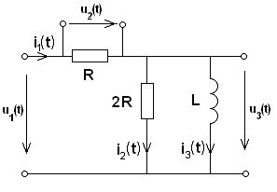
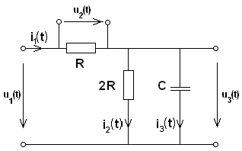
Рис.1. Рис.2.

Рис.1 Рис.2
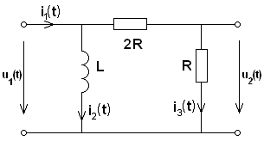
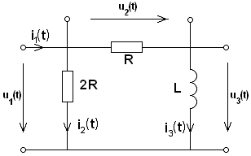

Рис.3 Рис.4
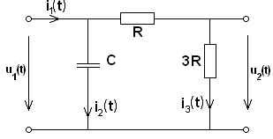
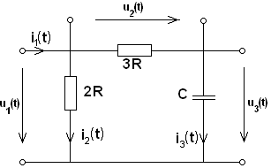

Рис.5 Рис.6

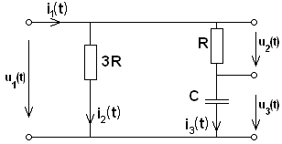
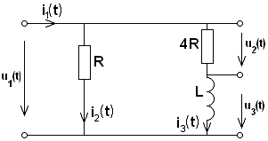

Рис.7 Рис.8

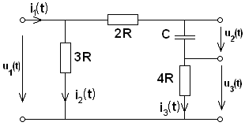
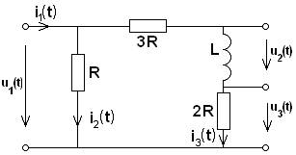

Рис.9 Рис.10

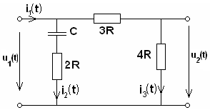
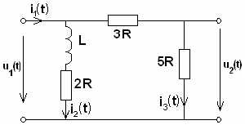

Рис.11 Рис.12

4.2. Перечень подлежащих расчету характеристик и параметров линейной цепи первого порядка.
4.2.1. Получить формулы для комплексной частотной характеристики (КЧХ), амплитудно-частотной характеристики (АЧХ) и фазо-частотной характеристики (ФЧХ) линейной цепи, указанные в табл.1, в соответствии с заданным вариантом.
4.2.2. Рассчитать и построить по полученным формулам АЧХ и ФЧХ (по оси абсцисс отложить величину ωθ, где параметр θ для RC-цепи принять равным θ_{RC} = RC, а для RL –цепи - θ_{RL} = L/R).
4.2.3. Рассчитать граничную частоту (где возможно) и полосу пропускания (где возможно) цепи, используя формулу для АЧХ.

Таблица 1

Варианты индивидуальных заданий

№ п/п | № рисунка схемы | КЧХ, АЧХ, ФЧХ
1 | 2 | 3
1 | 1 | Z_{u1 i1}(jω), Z_{u1 i1}(ω), Ψ_{Z u1 i1}(ω)
2 | 1 | K_{u3 u1}(jω), K_{u3 u1}(ω), Ψ _{K u3u1}(ω)
3 | 1 | Z_{u3 i1}(jω), Z_{u3 i1}(ω), Ψ_{Z u3 i1}(ω)
4 | 2 | K_{u2 u1}(jω), K_{u2 u1}(ω), Ψ _{K u2 u1}(ω)
5 | 2 | G_{i3 i1}(jω), G_{i3 i1}(ω), Ψ _{G i3 i1}(ω)
6 | 2 | Y_{i3 u1}(jω), Y_{i3 u1}(ω), Ψ _{Y i3 u1}(ω)
7 | 3 | Y_{i1 u1}(jω), Y_{i1 u1}(ω), Ψ _{Y i1 u1}(ω)
8 | 3 | G_{i3 i1}(jω), G_{i3 i1}(ω), Ψ _{G i3 i1}(ω)
9 | 4 | Z_{u1 i1}(jω), Z_{u1 i1}(ω), Ψ_{Z u1 i1}(ω)
10 | 4 | G_{i2 i1}(jω), G_{i2 i1}(ω), Ψ _{G i2 i1}(ω)
11 | 5 | Y_{i1 u1}(jω), Y_{i1 u1}(ω), Ψ _{Y i1 u1}(ω)
12 | 5 | Z_{u2 i1}(jω), Z_{u2 i1}(ω), Ψ_{Z u2 i1}(ω)
13 | 6 | G_{i2 i1}(jω), G_{i2 i1}(ω), Ψ _{G i2 i1}(ω)
14 | 6 | Z_{u1 i1}(jω), Z_{u1 i1}(ω), Ψ_{Z u1 i1}(ω)
15 | 7 | Y_{i1 u1}(jω), Y_{i1 u1}(ω), Ψ _{Y i1 u1}(ω)
16 | 7 | G_{i3 i1}(jω), G_{i3 i1}(ω), Ψ _{G i3 i1}(ω)
17 | 8 | K_{u2 u1}(jω), K_{u2 u1}(ω), Ψ _{K u2 u1}(ω)
18 | 8 | Y_{i1 u1}(jω), Y_{i1 u1}(ω), Ψ _{Y i1u1}(ω)
19 | 8 | Z_{u3 i1}(jω), Z_{u3 i1}(ω), Ψ_{Z u3 i1}(ω)
20 | 9 | G_{i2 i1}(jω), G_{i2 i1}(ω), Ψ _{G i2 i1}(ω)
21 | 9 | Z_{u1 i1}(jω), Z_{u1 i1}(ω), Ψ_{Z u1 i1}(ω)
22 | 9 | Z_{u2 i1}(jω), Z_{u2 i1}(ω), Ψ_{Z u2 i1}(ω)
23 | 10 | K_{u3 u1}(jω), K_{u3 u1}(ω), Ψ _{K u3 u1}(ω)
24 | 10 | G_{i3 i1}(jω), G_{i3 i1}(ω), Ψ _{G i3 i1}(ω)
25 | 11 | Z_{u2 i1}(jω), Z_{u2 i1}(ω), Ψ_{Z u2 i1}(ω)
26 | 11 | G_{i2 i1}(jω), G_{i2 i1}(ω), Ψ _{G i2 i1}(ω)
27 | 12 | Y_{i1 u1}(jω), Y_{i1 u1}(ω), Ψ _{Y i1 u1}(ω)
28 | 1 | Y_{i1 u1}(jω), Y_{i1 u1}(ω), Ψ _{Y i1 u1}(ω)
29 | 1 | G_{i2 i1}(jω), G_{i2 i1}(ω), Ψ _{G i2 i1}(ω)

Продолжение табл. 1
1 | 2 | 3
30 | 1 | Y_{i2 u1}(jω), Y_{i2 u1}(ω), Ψ _{Y i2 u1}(ω)
31 | 2 | G_{i2 i1}(jω), G_{i2 i1}(ω), Ψ _{G i2 i1}(ω)
32 | 2 | Y_{i2 u1}(jω), Y_{i2 u1}(ω), Ψ _{Y i2 u1}(ω)
33 | 2 | Y_{i1 u1}(jω), Y_{i1 u1}(ω), Ψ _{Y i1 u1}(ω)
34 | 3 | Z_{u1 i1}(jω), Z_{u1 i1}(ω), Ψ_{Z u1 i1}(ω)
35 | 3 | Z_{u2 i1}(jω), Z_{u2 i1}(ω), Ψ_{Z u2 i1}(ω)
36 | 4 | G_{i3 i1}(jω), G_{i3 i1}(ω), Ψ _{G i3 i1}(ω)
37 | 4 | Z_{u3 i1}(jω), Z_{u3 i1}(ω), Ψ_{Z u3 i1}(ω)
38 | 5 | G_{i2 i1}(jω), G_{i2 i1}(ω), Ψ _{G i2 i1}(ω)
39 | 6 | Z_{u2 i1}(jω), Z_{u2 i1}(ω), Ψ_{Z u2 i1}(ω)
40 | 6 | G_{i3 i1}(jω), G_{i3 i1}(ω), Ψ _{G i3 i1}(ω)
41 | 7 | K_{u2 u1}(jω), K_{u2 u1}(ω), Ψ _{K u2 i1}(ω)
42 | 7 | Z_{u1 i1}(jω), Z_{u1 i1}(ω), Ψ_{Z u1 i1}(ω)
43 | 7 | Z_{u3 i1}(jω), Z_{u3 i1}(ω), Ψ_{Z u3 i1}(ω)
44 | 8 | K_{u3 u1}(jω), K_{u3 u1}(ω), Ψ _{K u3 u1}(ω)
45 | 8 | G_{i2 i1}(jω), G_{i2 i1}(ω), Ψ _{G i2 i1}(ω)
46 | 8 | Z_{u2 i1}(jω), Z_{u2 i1}(ω), Ψ_{Z u2 i1}(ω)
47 | 9 | K_{u3 u1}(jω), K_{u3 u1}(ω), Ψ _{K u3u1}(ω)
48 | 9 | G_{i3 i1}(jω), G_{i3 i1}(ω), Ψ _{G i3 i1}(ω)
49 | 10 | Y_{i1 u1}(jω), Y_{i1 u1}(ω), Ψ _{Y i1 u1}(ω)
50 | 10 | Z_{u1 i1}(jω), Z_{u1 i1}(ω), Ψ_{Z u1 i1}(ω)
51 | 10 | K_{u2 u1}(jω), K_{u2 u1}(ω), Ψ _{K u2u1}(ω)
52 | 11 | G_{i3 i1}(jω), G_{i3 i1}(ω), Ψ _{G i3 i1}(ω)
53 | 11 | Z_{u1 i1}(jω), Z_{u1 i1}(ω), Ψ_{Z u1 i1}(ω)
54 | 12 | Z_{u2 i1}(jω), Z_{u2 i1}(ω), Ψ_{Z u2 i1}(ω)
55 | 1 | K_{u2 u1}(jω), K_{u2 u1}(ω), Ψ _{K u2u1}(ω)
56 | 1 | G_{i3 i1}(jω), G_{i3 i1}(ω), Ψ _{G i3 i1}(ω)
57 | 1 | Y_{i3 u1}(jω), Y_{i3 u1}(ω), Ψ _{Y i3 u1}(ω)
58 | 2 | Z_{u1 i1}(jω), Z_{u1 i1}(ω), Ψ_{Z u1 i1}(ω)
59 | 2 | K_{u3 u1}(jω), K_{u3 u1}(ω), Ψ _{K u3u1}(ω)
60 | 2 | Z_{u3 i1}(jω), Z_{u3 i1}(ω), Ψ_{Z u3 i1}(ω)
61 | 3 | G_{i2 i1}(jω), G_{i2 i1}(ω), Ψ _{G i2 i1}(ω)
62 | 4 | Y_{i1 u1}(jω), Y_{i1 u1}(ω), Ψ _{Y i1 u1}(ω)
63 | 4 | Z_{u2 i1}(jω), Z_{u2 i1}(ω), Ψ_{Z u2 i1}(ω)
64 | 5 | G_{i3 i1}(jω), G_{i3 i1}(ω), Ψ _{G i3 i1}(ω)
65 | 5 | Z_{u1 i1}(jω), Z_{u1 i1}(ω), Ψ_{Z u1 i1}(ω)
66 | 6 | Y_{i1 u1}(jω), Y_{i1 u1}(ω), Ψ _{Y i1 u1}(ω)
67 | 6 | Z_{u3 i1}(jω), Z_{u3 i1}(ω), Ψ_{Z u3 i1}(ω)
68 | 7 | K_{u3 u1}(jω), K_{u3 u1}(ω), Ψ _{K u3u1}(ω)
Продолжение табл. 1
1 | 2 | 3
69 | 7 | G_{i2 i1}(jω), G_{i2 i1}(ω), Ψ _{G i2 i1}(ω)
70 | 7 | Z_{u2 i1}(jω), Z_{u2 i1}(ω), Ψ_{Z u2 i1}(ω)
71 | 8 | Z_{u1 i1}(jω), Z_{u1 i1}(ω), Ψ_{Z u1 i1}(ω)
72 | 8 | G_{i3 i1}(jω), G_{i3 i1}(ω), Ψ _{G i3 i1}(ω)
73 | 9 | K_{u2 u1}(jω), K_{u2 u1}(ω), Ψ _{K u2 u1}(ω)
74 | 9 | Y_{i1 u1}(jω), Y_{i1 u1}(ω), Ψ _{Y i1 u1}(ω)
75 | 9 | Z_{u3 i1}(jω), Z_{u3 i1}(ω), Ψ_{Z u3 i1}(ω)
76 | 10 | G_{i2 i1}(jω), G_{i2 i1}(ω), Ψ _{G i2 i1}(ω)
77 | 10 | Z_{u2 i1}(jω), Z_{u2 i1}(ω), Ψ_{Z u2 i1}(ω)
78 | 10 | Z_{u3 i1}(jω), Z_{u3 i1}(ω), Ψ_{Z u3 i1}(ω)
79 | 11 | Y_{i1 u1}(jω), Y_{i1 u1}(ω), Ψ _{Y i1 u1}(ω)
80 | 12 | G_{i3 i1}(jω), G_{i3 i1}(ω), Ψ _{G i3 i1}(ω)
81 | 12 | G_{i2 i1}(jω), G_{i2 i1}(ω), Ψ _{G i2 i1}(ω)

4.3. Методические указания по расчету частотных характеристик и параметров линейной цепи первого порядка.
Вопросы расчета частотных характеристик линейной цепи первого порядка освещены в литературе [1, 2, 3].

4.3.1. Комплексной частотной характеристикой (КЧХ) называется отношение комплексных изображений отклика и внешнего воздействия :
$H_{\text{κν}}(jω)=\frac{\overset{}{Y_{mκ}}}{\overset{}{X_{mν}}}=\frac{\overset{}{Y_{κ}}}{\overset{}{X_{ν}}}$ ,
где $\overset{}{Y_{mκ}}⇒y_{k}(t)$, $\overset{}{X_{mν}}⇒x_{ν}(t)$,
$y_{k}(t)$, $x_{ν}(t)$ - соответственно гармонические отклик и внешнее воздействие линейной цепи.
В зависимости от того, какие величины (токи или напряжения) рассматриваются в качестве откликов и внешних воздействий, КЧХ может иметь размерность сопротивления (внешнее воздействие - $i_{ν}(t)$, реакция цепи - $u_{k}(t)$), проводимости (внешнее воздействие - $u_{ν}(t)$, реакция - $i_{k}(t)$) или быть безразмерной (внешнее воздействие - $u_{ν}(t)$ и реакция - $u_{k}(t)$ либо внешнее воздействие - $i_{ν}(t)$ и реакция - $i_{k}(t)$) .

Запишем КЧХ в показательной форме :
$H_{\text{κν}}(jω)=H_{\text{κν}}(ω)⋅e^{{jψ}_{kν}(ω)}$,
где $H_{\text{κν}}(ω)=\frac{Y_{mκ}}{X_{mν}}=\frac{Y_{κ}}{X_{ν}}$ - амплитудно-частотная характеристика цепи;
$ψ_{кν}(ω)=ψ_{\text{yк}}−ψ_{хν}$ - фазо-частотная характеристика цепи.

КЧХ делятся на входные и передаточные. Когда отклик и внешнее воздействие рассматриваются на одних и тех же зажимах цепи, КЧХ называется входной. Если отклик и внешнее воздействие задаются на разных зажимах, КЧХ называется передаточной.
Различают два вида входных и четыре вида передаточных характеристик:
- Входные :
$\left.\begin{matrix}x_{ν}(t)=i_{ν}(t)⇒\overset{}{I_{mν}} \\ y_{ν}(t)=u_{ν}(t)⇒\overset{}{U_{mν}}\end{matrix}\right\}$ $\overset{Z}{H_{\text{νν}}}(jω)=\frac{\overset{}{U_{mν}}}{\overset{}{I_{mν}}}=Z_{\text{νν}}(jω)$
- комплексное входное сопротивление цепи;

$\left.\begin{matrix}x_{ν}(t)=u_{ν}(t)⇒\overset{}{U_{mν}} \\ y_{ν}(t)=i_{ν}(t)⇒\overset{}{I_{mν}}\end{matrix}\right\}$ $\overset{Y}{H_{\text{νν}}}(jω)=\frac{\overset{}{I_{\text{mv}}}}{\overset{}{U_{mν}}}=Y_{\text{νν}}(jω)$
- комплексная входная проводимость цепи.

2. Передаточные:
$K_{\text{κν}}(jω)=\frac{\overset{}{U_{mκ}}}{\overset{}{U_{mν}}}$ - комплексный коэффициент передачи цепи по напряжению;
$G_{\text{κν}}(jω)=\frac{\overset{}{I_{mκ}}}{\overset{}{I_{mν}}}$ - комплексный коэффициент передачи цепи по току;
$Z_{\text{κν}}(jω)=\frac{\overset{}{U_{mκ}}}{\overset{}{I_{mν}}}$ - комплексное передаточное сопротивление цепи;
$Y_{\text{κν}}(jω)=\frac{\overset{}{I_{mκ}}}{\overset{}{U_{mν}}}$ - комплексная передаточная проводимость цепи.

4.3.2. Порядок выполнения контрольного домашнего задания рассмотрим на примере варианта № 81.
По условию данного варианта известной является принципиальная схема цепи (рис.12).
Необходимо получить формулы для G_{i2 i1}(jω) (КЧХ), G_{i2 i1}(ω) (АЧХ), Ψ _{G i2 i1}(ω) (ФЧХ), построить АЧХ и ФЧХ, получить формулы для граничной частоты (ω_{гр.}) и полосы пропускания (Δω_{п}) цепи.

Решение

- Расчет КЧХ G_{i2 i1}(jω).
$G_{\text{i2 i1 }}(jω)=\frac{\overset{}{I_{m2}}}{\overset{}{I_{m1}}}=\frac{\overset{}{I_{2}}}{\overset{}{I_{1}}}$ ,
$\overset{}{I_{2}}=\frac{\overset{}{U_{1}}}{2R+jωL}$ , $\overset{}{U_{1}}=\overset{}{I_{1}}\frac{(2R+jωL)(3R+5R)}{2R+jωL+3R+5R}=\overset{}{I_{1}}\frac{(2R+jωL)8R}{\text{10}R+jωL}$.

Тогда
$$G_{\text{i2 i1 }}(jω)=\frac{\overset{}{I_{1}}(2R+jωL)8R}{(\text{10}R+jωL)(2R+jωL)}=\frac{8R}{\text{10}R+jωL}=\frac{8}{\text{10}+j{\text{ωθ}}_{\text{RL}}}=$$
$=\frac{0,8}{\sqrt{1+(\frac{{\text{ωθ}}_{\text{RL}}}{\text{10}})^{2}}}⋅e^{−\text{jarctg}\frac{{\text{ωθ}}_{\text{RL}}}{\text{10}}}$ ,

где $θ_{\text{RL}}=\frac{L}{R}$ .

- Расчет АЧХ G_{i2 i1}(ω).
По определению АЧХ есть модуль КЧХ :

$G_{\text{i2 i1 }}(ω)=\frac{0,8}{\sqrt{1+(\frac{{\text{ωθ}}_{\text{RL}}}{\text{10}})^{2}}}$ (1)
Используя выражение (1), рассчитываем АЧХ и результаты расчетов заносим в табл.2.

Таблица 2

$${\text{ωθ}}_{\text{RL}}$$ | 0 | 4 | 8 | 12 | 16 | 20 | 24 | 28
$$G_{\text{i2 i1 }}({\text{ωθ}}_{\text{RL}})$$ | 0,80 | 0,74 | 0,62 | 0,51 | 0,42 | 0,36 | 0,31 | 0,27
$Ψ_{G_{\text{i2 i1 }}}({\text{ωθ}}_{\text{RL}})$, град. | 0 | -22 | -39 | -50 | -58 | -63 | -67 | -70

Далее строим график АЧХ (рис.13).

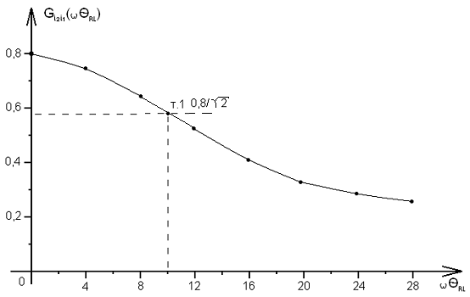
Рис. 13

- Расчет ФЧХ Ψ _{G i2 i1}(ω).
По определению ФЧХ есть аргумент КЧХ :

$Ψ_{G_{\text{i2 i1 }}}(ω)=−\text{arctg}\frac{{\text{ωθ}}_{\text{RL}}}{\text{10}}$ (2)

Используя выражение (2), рассчитываем ФЧХ и результаты расчетов заносим в табл. 2.

Далее строим график ФЧХ (рис.14).

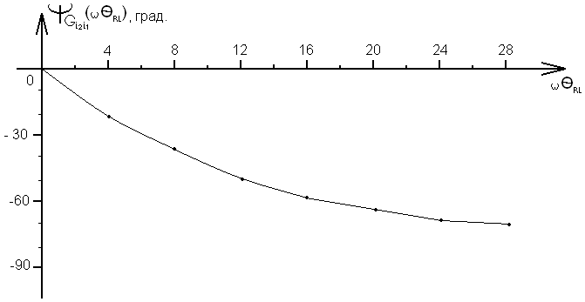
Рис. 14

- Расчет ω_{гр.} и Δ ω_{п} .

По определению
$G_{\text{i2 i1 }}(ω_{\text{гр}\text{.}})=\frac{G_{\text{i2 i1 max}}}{\sqrt{2}}=\frac{G_{\text{i2 i1 }}(0)}{\sqrt{2}}=\frac{0,8}{\sqrt{2}}$ , (3)
тогда
$\frac{0,8}{\sqrt{1+(\frac{ω_{\text{гр}}θ_{\text{RL}}}{\text{10}})^{2}}}=\frac{0,8}{\sqrt{2}}$ (4)
Решая уравнение (4), находим
$ω_{\text{гр}\text{.}}=\frac{\text{10}}{θ_{\text{RL}}}$ (5)
На графике АЧХ (рис.13) показана точка 1, соответствующая выражениям (3 - 5).
Тогда полоса пропускания данной цепи будет равна

${Δω}_{П}=ω_{\text{гр}\text{.}}=\frac{\text{10}}{θ_{\text{RL}}}$ .

СОДЕРЖАНИЕ

Введение…………………………………………………………………….. | 3
1. Общие методические указания…………………………………………. | 3
2. Литература……………………………………………………………….. | 4
3. Содержание курса……………………………………………………….. | 4
Раздел 1…………………………………………………………………. | 4
Раздел 2………………………………………………………………….. | 5
Раздел 3………………………………………………………………….. | 6
4. Контрольная работа……………………………………………………… | 6

